1：代码部分

实现int类型整数的加减乘，以及带余除法

对于非法输入（一切非数字的字符），系统会自动禁止输入，并有报错声音。

对于/0，以及结果在int范围外的数据，会弹窗报错

2: 测试部分

1：正常计算

|  |  |  |  |  |  |  |  |  |
| --- | --- | --- | --- | --- | --- | --- | --- | --- |
|  | 加法结果 | 正确解 | 减法结果 | 正确解 | 乘法结果 | 正确解 | 除法结果 | 正确解 |
| 1 23 | 24 | 24 | -22 | -22 | 23 | 23 | 0余1 | 0余1 |
| 37 23 | 60 | 60 | 14 | 14 | 851 | 851 | 1余14 | 1余14 |
| 1402 2017 | 3419 | 3419 | -615 | -615 | 2827834 | 2827834 | 0余1402 | 0余1402 |
| 201400226 9 | 201400235 | 201400235 | 201400217 | 201400217 | 1812602034 | 1812602034 | 22377802  余8 | 22377802  余8 |
| 2017013569 1 | 2017013570 | 2017013570 | 2017013568 | 2017013568 | 2017013569 | 2017013569 | 2017013569 | 2017013569 |

2：/0

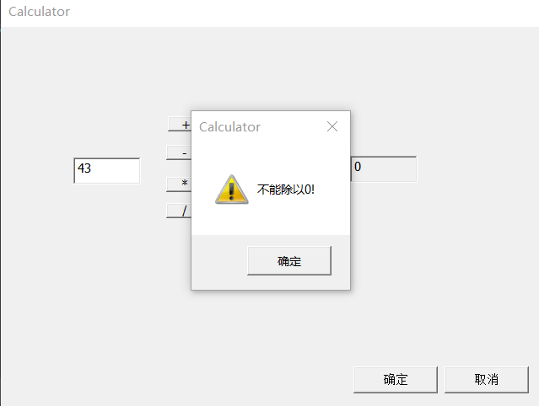

3：溢出

加法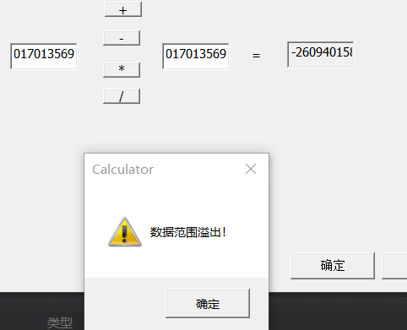

乘法